RETOUR D’EXPERIENCE AU LYCEE RIMBAUD D’ISTRES
PROJET ALTERED DAILY (Financement INES)

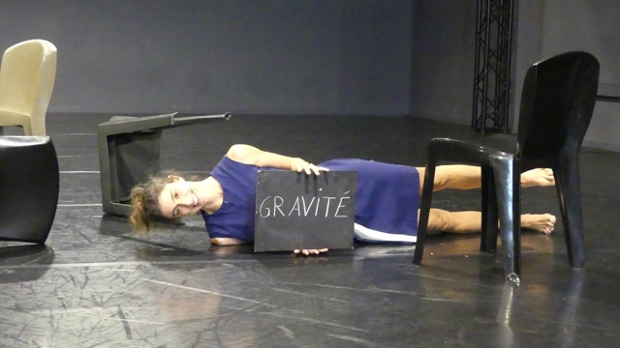

"Le projet Altered Daily s’est composé de 3 ateliers de pratique de danse contemporaine avec les danseurs de la compagnie et d’une conférence dansée suivie d’un débat. Il s’est déroulé dans une salle de classe avec une quarantaine d’élèves, pour la plupart non danseurs.

Au cours des ateliers, les élèves ont été encouragés à partir de références historiques (Black mountain collège) à détourner le mobilier de la classe, à trouver leur propre manière de se déplacer, de bouger, d’interpréter un geste. Un peu sur la réserve au début , ils ont été encouragés à oser différents chemins, sans jugement, en laissant place à leur imaginaire . En s’appuyant sur des chorégraphes de l’histoire de la danse contemporaine, des textes, des photos , ils ont transposé les propositions, ils ont travaillé en duo et en groupe sur le poids, la confiance. A chaque atelier, les élèves se sont essayé à l’improvisation et à l’écriture chorégraphique et ont proposé des petites séquences. Au fil des ateliers, ils ont réellement été mis en confiance et ont fait de très belles propositions.
Les élèves ont beaucoup apprécié que les ateliers s’appuient sur la notion d’utopie et des références prises dans l’éducation, l’art, la littérature, la politique…pour créer leur propre danse, mais aussi pour réfléchir à l’actualité de ce qui avait été proposé dans un autre contexte historique et s'exprimer sur ce sujet.
Ils ont été très intéressés par les situations d’expression libre, orales ou écrites, au cours desquelles ils exprimaient leur ressenti, mais aussi leurs idées, ils créaient leur propre utopie…je dis oui à ……je dis non à…..
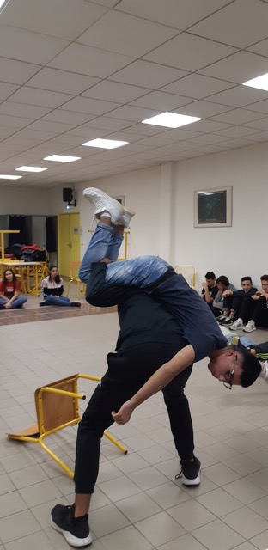

Plusieurs ont demandé les références des différents artistes/support des ateliers afin de pouvoir les utiliser dans d’autres matières lors d'oraux ou d'écrits.

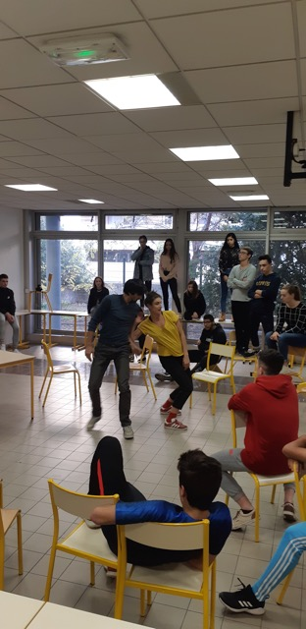

Cathy Lecomte (professeur au lycée Rimbaud d’Istres)

